网络自动化运维课内实践2指导书

实践目的
熟悉pycharm的使用，掌握使用telnetlib下发网络配置。

实践准备

实验拓扑

Ensp拓扑（在63711-网络自动化运维教程-网络拓扑（eNSP）.zip的基础上增加下图内容）
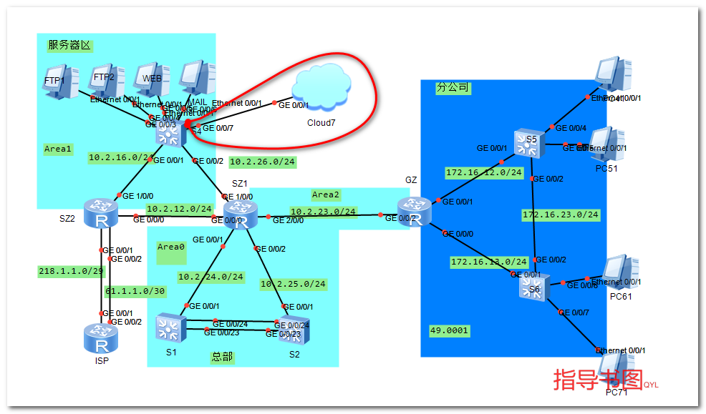

实验步骤

打开给定的拓扑图，增加云朵；

打开s4虚拟机，配置ge0/0/1接口

interface GigabitEthernet0/0/7

port link-type access

port default vlan 3

配置ensp云朵的信息，绑定vmnet1虚拟网卡。
Vmnet1配置ip:10.3.1.200 255.255.255.0 10.3.1.254

配置python虚拟机ens33网卡。
ip:10.3.1.201 255.255.255.0 10.3.1.254

给ensp里的路由器及交换机设备开启telnet服务（课本27页）。

在Python虚拟机的pycharm里录入config_6_1_R.txt、config_6_1_S.txt（课本28/29页）

Python虚拟机的pycharm里录入项目2（课本20-21页）的代码，然后运行。

测试结果
详见课本32页

完成实验报告，并提交教师端。

注意

